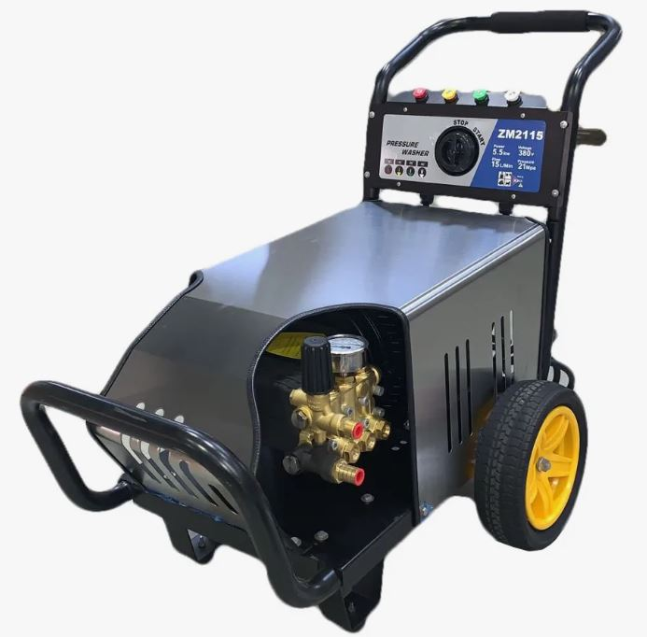
Мобильный Аппарат Высокого Давления ZM-2115М

Что это за модель и для каких задач
ZM-2115М (бренд TOR) — профессиональный мобильный аппарат высокого давления класса 210 бар / 15 л/мин (900 л/ч) с электроприводом 380 В и низкооборотным двигателем 1450 об/мин. Предназначен для ежедневной интенсивной мойки транспорта, фасадов, цехов и оборудования, где нужна стабильная механическая очистка без нагрева воды. Конструкция на колёсной тележке с рукояткой упрощает перемещение по объекту.

Ключевые технические параметры
- Давление / расход: 210 бар / 15 л/мин (900 л/ч).
- Питание / мощность: 380 В, 5.5 кВт, 1450 об/мин (асинхронный двигатель).
- Насосный узел: трёхплунжерный, латунная головка, керамические плунжеры; регулировка через байпас (часть продавцов указывает Total-Stop, но базовая версия — by-pass).
- Комплектация (типовая): пистолет ВД, копьё (≈600–800 мм), набор форсунок 4 шт, шланг ВД 10 м, впускной шланг и фильтр грубой очистки.
- Мобильность/габариты: мобильное шасси; ориентир по габаритам и массе — ≈100×50×50 см / ~50 кг (зависят от версии и оснастки).
Примечание по OEM: на китайской площадке встречается ZM-2115M с параметрами 210 бар / 15 л/мин, 380 В, 4-полюсный мотор 1450 об/мин, что подтверждает типовой класс изделия (различия по мощности/размерам — от комплектации).

Обоснование стоимости
- Производительность: режим 210 бар / 15 л/мин — «золотая середина» для быстрой мойки транспорта и промышленной очистки без перегруза по воде и электроэнергии.
- Ресурс: латунная помпа с керамическими плунжерами рассчитана на многосменную эксплуатацию; ремонтопригодность и доступность ЗИП снижают TCO.
- Полный комплект под работу: сразу в поставке — пистолет, копьё, набор форсунок, шланг ВД 10 м и впускной фильтр.

Области применения
- Автомойки и автопарки (легковые/коммерческий транспорт).
- Производство и логистика: мойка полов, рам, контейнеров, оборудования.
- Строительно-коммунальные работы: фасады, тротуары, площадки.

Результат / ценность (количество/масштаб)
- Темп работ по плоскостям (бетон/металл/ПВХ): при плоской форсунке 15–25° и 210 бар ориентируйтесь на 25–60 м²/ч в зависимости от загрязнений (масло, пыль, накипь).
- Мойка транспорта: цикл «кузов+диски» — 3–7 мин на легковой автомобиль при обученной бригаде и корректной химии.
- Экономия расхода воздуха/химии: механическое воздействие 210 бар позволяет работать с щадящими концентрациями ПАВ и снижает потребление реагентов.
(Оценки приведены по типовым режимам для класса 210 бар / 15 л/мин и подтверждаются практикой применения аналогичных моек TOR.)

Чем заменяет ручной труд и сколько экономит
- Вместо шланга из водопровода (4–6 бар): ускорение работ в 3–5 раз за счёт кратно большей удельной энергии струи.
- Вместо ручной щётки: сокращение трудозатрат на 60–80 % при сохранении качества; бригада из 2 человек закрывает объём, где ранее требовались 3–4. (Фактические значения зависят от технологии, насадки и загрязнений.)

На сколько легко обучить персонал
Порог входа низкий: 30–60 минут на ввод — ТБ высокого давления, запуск/останов, смена форсунок, промывка фильтра, контроль утечек и кабель/фазы 380 В. Базовые процедуры отражены в русскоязычном руководстве.

Конструкция и комплектация
- Шасси: колёсная тележка, фронтальный доступ к узлам, манометр.
- Помпа: 3-плунжерная, латунная голова / керамика плунжеров; байпас.
- Электромотор: 4-полюсный, 1450 об/мин, асинхронный, 380 В.
- Оснастка: пистолет, копьё, форсунки (4 шт), шланг ВД 10 м, впускной шланг и фильтр. Эксплуатация, расходники и сервис
- Ежесменные операции: промывка/контроль впускного фильтра, осмотр шлангов и соединений, слив воды при минусовых t°, визуальный контроль помпы.
- ТО насоса: регламент по маслу/сальникам — по паспорту помпы (типовые интервалы зависят от наработки и качества воды).
- Расходники и опции: форсунки под разные углы, шланги ВД 10–30 м, пенокомплект, барабан, пескоструйная насадка Venturi, быстросъёмы/адаптеры М22×1.5 ↔ 3/8″. r
- Качество питания: не допускать перекоса фаз/просадки; работать только с фильтрованной водой (обычно +15…+40 °C).

Краткая спецификация (для ТЗ/тендера)
- Тип: мобильный аппарат высокого давления без подогрева.
- Модель: TOR ZM-2115М.
- Давление / расход: 210 бар / 15 л/мин (900 л/ч).
- Электропитание / мощность / обороты: 380 В / 5.5 кВт / 1450 об/мин.
- Насос: трёхплунжерный, латунная голова, керамические плунжеры; байпас.
- Комплектация: пистолет ВД, копьё, форсунки (4 шт), шланг ВД 10 м, впускной фильтр и шланг.
- Габариты/масса (ориентир): ≈100×50×50 см / ~50 кг.
- Исполнение: мобильное, by-pass (часть поставщиков — с Total-Stop; уточнять в договоре).

Часто задаваемые вопросы
Можно ли подключать к тёплой воде? Да, обычно допускается подача умеренно тёплой фильтрованной воды (смотрите пределы в инструкции и паспорте помпы).
Чем ZM-2115М отличается от ZM-2615M? 2615M — выше давление (до ~260 бар) при том же расходе 15 л/мин; требует более строгого контроля оснастки и СИЗ.
Какой минимальный состав бригады? Одного оператора достаточно; для длинных рукавов и работ на высоте удобен помощник (без доступа к струе).
Есть ли версии с Total-Stop? У ряда поставщиков встречается комплектация с Total-Stop; базово — by-pass. Уточняйте при заказе.
Как увеличить производительность по площади? Подобрать угол/диаметр форсунки под материал, использовать ротатор/«грязевую фрезу», поддерживать дистанцию 200–300 мм и вести параллельными проходами.

Условия оплаты и поставки:
№ | Наименование Товара и его характеристики  (должно соответствовать тех. документации) | Кол-во | Цена ед-цы с НДС | Сумма  с НДС | Валюта платежа
1 |  |  |  |  | Рубли
2 |  |  |  |  | Рубли
НДС:
Итого с НДС:

Срок поставки Товара или срок отгрузки Товара:
В течении 3-х рабочих дня после поступления денежных средств на расчётный счёт Поставщика.

Условия оплаты:
Предоплата 100 (сто) процентов от стоимости товара указанная в спецификации на основании выставленного счёта от Поставщика. Покупатель производит в течение 3 (трёх) рабочих дней с даты подписания спецификации.
Условия доставки Товара:
Доставка транспортной компанией Деловые Линии до адреса.

